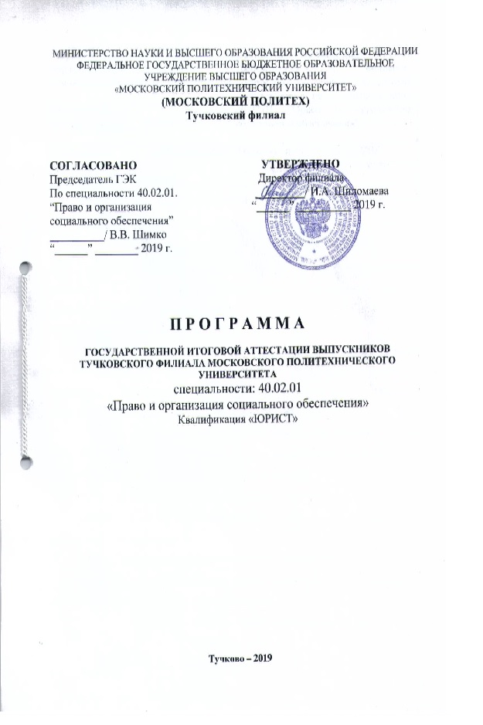

1.Общие положения

Государственная итоговая аттестация выпускников является обязательным элементом основной профессиональной образовательной программы по специальности. В соответствии с государственными требованиями к минимуму содержания и уровню подготовки выпускников по специальности 40.02.01 «Право и организация социального обеспечения». Формой государственной итоговой аттестации является защита выпускной квалификационной работы.
Защита выпускной квалификационной работы проводиться в соответствии с Федеральным законом от 29.12.2012 г. № 272-ФЗ “Об образовании в Российской Федерации” и Порядка проведения государственной итоговой аттестации по образовательным программам среднего профессионального образования зарегистрированного в Министерстве юстиции РФ от 01.11.2013 г. № 30306.
Целью государственной итоговой аттестации является установление соответствия уровня и качества подготовки выпускника, требованиям Федерального государственного образовательного стандарта по специальности 40.02.01 «Право и организация социального обеспечения».
Государственная итоговая аттестация определяет, в какой степени выпускник готов к выполнению профессиональной деятельности в соответствии с его квалификационной характеристикой.
Защита выпускной квалификационной работы способствует:
- систематизации и закреплению знаний студента по специальности при решении конкретных задач;
- выявить уровень выпускника к самостоятельной работе.
Выпускные квалификационные работы выполняются в виде дипломной работы и подлежат обязательному рецензированию.
- Программа государственной итоговой аттестации
по специальности
40.02.01 “Право и организация социального обеспечения”
Программа государственной итоговой аттестации по специальности включает:
  - Вид государственной итоговой аттестации:
- защита выпускной квалификационной работы.
  - Объем времени на подготовку и проведение:
- подготовка к государственной итоговой аттестации – четыре недели;
- защита выпускной квалификационной работы – две недели.
  - Сроки проведения итоговой государственной аттестации: с 14.06.2020 г. по 27.06.2020 г.
  - Сроки проведения и защиты выпускной квалификационной работы:

Группа | Дата проведения
171-Т41

  - Примерный перечень тем выпускных квалификационных работ:

- Актуальные вопросы социальной защиты инвалидов на примере Можайской местной организации «Всероссийского общества слепых»
- Налоговые льготы и их социально значение (на примере Федеральной налоговой службы г. Руза)
- Актуальные вопросы земельно-имущественных отношений в социальной сфере
- Роль органов местного самоуправления в социальной защите населения
- Система социального обслуживания населения в малых городах на примере Наро-Фоминского комплексного центра социального обслуживания населения «Верейский участок»
- Социальная помощь семье и детям, находящихся в трудной жизненной ситуации на примере Одинцовского комплексного центра социального обслуживания населения.
- Социальная помощь гражданам пожилого возраста и совершеннолетним инвалидам, находящимся в трудной жизненной ситуации на примере Одинцовского комплексного центра социального обслуживания населения
- Организация работы муниципального казенного учреждения «Архив» Рузского городского округа Московской области и его социально-правовое значение
- Социальное значение страховой пенсии по случаю потери кормильца на примере Главного управления ПФР №2 по г. Москве и Московской области.
- Актуальные вопросы назначения страховой пенсии по старости примере Главного управления ПФР №2 по г. Москве и Московской области
- Правовая характеристика назначения страховой пенсии по инвалидности на примере Главного управления ПФР №2 по г. Москве и Московской области примере Главного управления ПФР №2 по г. Москве и Московской области
- Материнский капитал его социальное значение, как дополнительной меры государственной поддержки семей, имеющих детей
- Организация работы Можайского социально-реабилитационного центра для несовершеннолетних
- Процессуальные особенности рассмотрения дел, связанных с воспитанием детей на примере Можайского городского суда Московской области
- Особенности рассмотрения в суде гражданских дел по вопросам социального обеспечения
- Процессуальные особенности рассмотрения и разрешения дел о возмещении вреда, причиненного жизни или здоровью гражданина
- Особенности защиты прав несовершеннолетних в судебном порядке
- Реализация права граждан на защиту от безработицы.
- Роль органов службы занятости в реализации гражданами на труд и обеспечении занятости населения.
- Актуальные проблемы содержания детей в детских учреждениях, как особый вид социального обслуживания.
- Социальное обеспечение лиц, уволенных с военной службы.
- Социальное обеспечение семей с детьми как составная часть социальной защиты населения.
- Актуальные вопросы социального обслуживания инвалидов и пресарелых граждан в Московской области.
- Стаж как основание возникновение права на социальное обеспечение в РФ.
- Анализ работы государственного учреждения Управления социальной защиты населения.
- Взаимосвязь медицинской и социальной помощи одиноким пенсионерам и инвалидам: проблемы и перспективы развития.
- Надомное обслуживание и его актуальная роль в социальной защите населения.
- Актуальные проблемы организации социального обслуживания пожилых людей.
- Роль благотворительных фондов в оказании социальных услуг населению.
- Совершенствование организации работы в управлении социальной защиты населения по назначению и выплате мер социальной поддержки населения.
- Актуальные вопросы социальной защиты военнослужащих (на примере войсковой части).
- Проблемы и перспективы развития оказания социальной помощи семьям с приемными детьми.
- Актуальные социальные проблемы отделения ранней профилактики семейного неблагополучия и пути их решения.
- Актуальные вопросы социальной защиты несовершеннолетних лиц в местах лишения свободы.
- Анализ деятельности Фонда социального страхования РФ.
- Развитие Фонда социального страхования в Российской Федерации.
- Фонд социального страхования РФ и его роль в развитии социальной сферы.
- Роль Фонда социального страхования в системе внебюджетных фондов.
- Актуальные вопросы правового регулирования страховых пенсий по старости.
- Актуальные вопросы правового регулирования страховых пенсий по инвалидности.
- Актуальные вопросы правового регулирования страховых пенсий по случаю потери кормильца.
- Актуальные вопросы защиты прав граждан в области социального обеспечения.
- Современная концепция реформы социального обеспечения.
- Способы защиты прав граждан по социальному обеспечению.
- Актуальные проблемы социальной защиты пострадавших на производстве.

- Условия подготовки и процедура проведения защиты выпускной квалификационной работы
Подготовка к защите выпускной квалификационной работы, а также работа Государственной экзаменационной комиссии определяются расписанием консультаций и расписанием защиты выпускной квалификационной работы.
Расписание защиты выпускной квалификационной работы доводиться до сведения студентов не позднее, чем за 30 дней до начала работы Государственной экзаменационной комиссии.
К государственной итоговой аттестации допускаются лица, выполнившие требования, предусмотренные курсом обучения по основной профессиональной программе, и успешно прошедшие все промежуточные аттестационные испытания, предусмотренные учебным планом образовательной организации.
Местом работы Государственной экзаменационной комиссии по специальности являются профилирующие кабинеты Главного корпуса филиала.

- Критерии оценки защиты выпускной квалификационной работы специальности, где оценивается уровень выпускника к самостоятельной работе

Оценка “отлично” выставляется студенту, если даны в полном объеме ответы на теоретические вопросы с достаточными пояснениями и ответами на дополнительные вопросы.
Оценка “хорошо” выставляется студенту, если даны ответы на теоретические вопросы в полном объеме, но нет достаточных пояснений, имеются отдельные неточности, допустимые погрешности при сохранении верного направления в ответе.
Оценка “удовлетворительно” выставляется студенту, если даны поверхностные ответы на вопросы с существенными ошибками.
Оценка “неудовлетворительно” выставляется студенту, если не ответил на теоретические вопросы или отвечал неправильно, так как не владеет информацией по предложенным дополнительным вопросам.

5. Документация по государственной итоговой аттестации
В протоколах заседания государственной экзаменационной комиссии вписываются результаты, полученные на защите выпускной квалификационной работы, а также особые мнения членов комиссии. При организации защиты выпускной квалификационной работы оформляется протокол с результатами защиты выпускной квалификационной работы, который служит основанием для присвоения выпускникам соответствующей квалификации. Протокол заседания подписываются председателем, ответственным секретарем и всеми членами комиссии.
Присваиваемая квалификация объявляется после защиты выпускной квалификационной работы.
Итоговые данные протоколов заносятся в книгу протокола, которая храниться в делах образовательного учреждения в течение установленного срока.

